A Rotary Club Szekszárd tagjai:

Barsi Péter
Doszkocs László
Evertse Marinus Willem
Földi István
Dr. Gesztesi Tamás
Dr. Hankovszky Zsolt

Dr. Horváth Béla
Illés Tamás
Kosztyi János
Kovács M. József
Kovács II. József
Dr. Kósa Magdolna
Kővári László
Kun József László
Dr. Lengl Gyula
Letenyei László
Márka István
Moolenaar Joop
Módos Ernő
Németh Gyula
Dr. Schranz Róbert

Dr. Sólyom Bódog
Szabó Zsolt
Szrnka Pál
Tóth Vilmos
Villi János
Wiesner György

10 éves a Rotary Club
Szekszárd



Meghívó

a

jubileumi charterre

2008. június 21.

Helyszín:

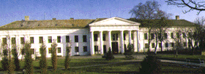

Megyeháza
Szekszárd, Béla tér 1.

Rotary International

